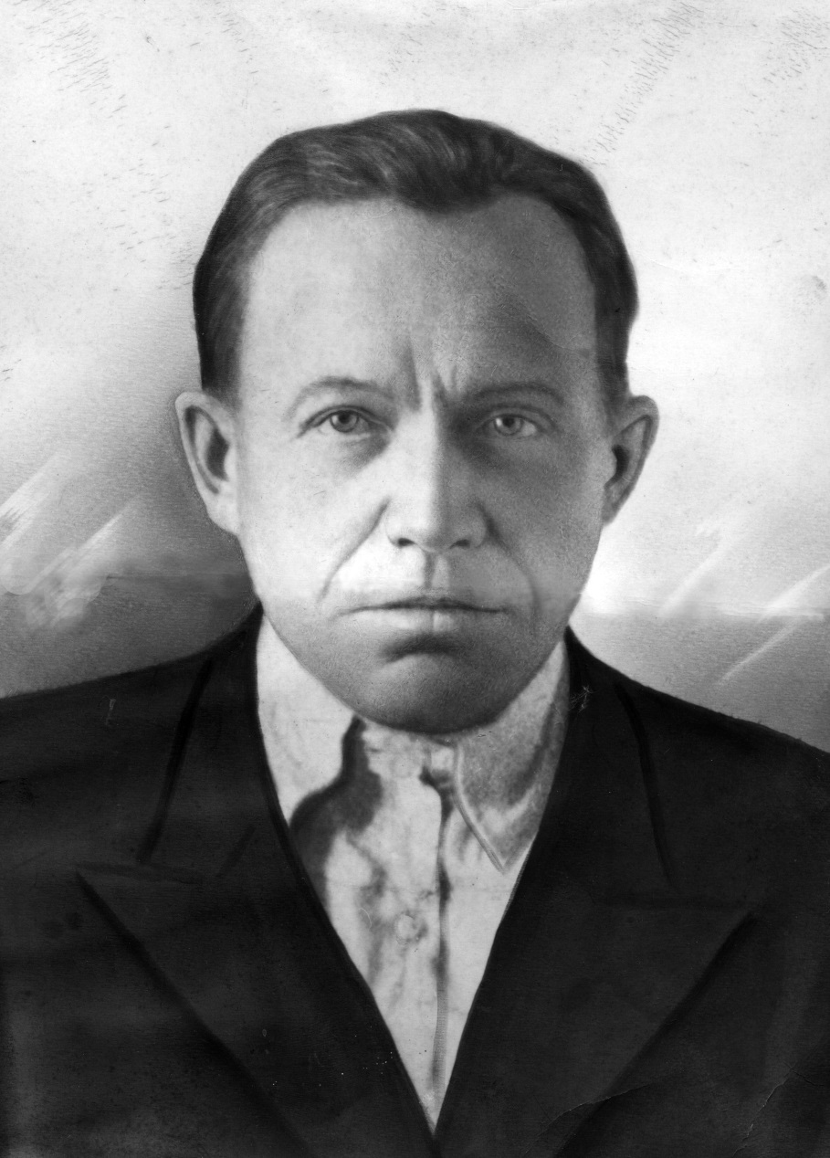

Кудрявцев Владимир Яковлевич (1903 – 1954)
Прадедушка Эдика Маркина, Саши и Жени Беккер

Участник Великой Отечественной войны. Воевал с первого до последнего дня. Освобождал Берлин. Домой вернулся с множеством орденов и медалей, которые хранятся в музее Первомайского района. После войны был председателем колхоза.

